Préparation de la leçon

Nom : Verpoorten Laurence

Classe : 5°année

Discipline : sciences

Sujet : le corps humain : le squelette

Durée : 2 x 50 minutes.

Objectifs généraux :
- L’homme 444
- Prendre conscience que les mouvements corporels sont possibles grâce à un «appareil de mouvements»: le squelette et les muscles : prendre conscience que les os sont des «baguettes» rigides, que les membres sont divisés en segments (morceaux) articulés, que les mouvements sont possibles grâce aux articulations.
Constater :
- que le squelette est une charpente dont les pièces osseuses sont reliées entre elles par des articulations, qu’un liquide huileux (synovie) facilite le mouvement et que les os vivent (ils grandissent, se réparent), qu’ils s’organisent en quatre grandes parties (tête, colonne vertébrale, cage thoracique et membres);
- que certains os sont des organes protecteurs (la tête protège le cerveau et les organes des sens, la colonne vertébrale protège les centres nerveux, la cage thoracique protège le cœur et les poumons);
- que les organes perceptifs et actifs du mouvement sont les muscles. 457
- Prendre conscience que les os sont résistants mais qu’ils peuvent se casser. 461
- Par le biais de radiographies apportées par les élèves ou de documents sélectionnés: - découvrir et comprendre les soins reçus pour réduire une fracture (en collaboration avec des organismes spécialisés). 465

Objectif terminal : en fin de leçon, l’élève sera capable :

- citer les éléments du corps qui lui permettent de faire diverses actions ;
- de situer les quatre grandes parties du squelette ;
- de trouver les deux fonctions premières de os ;
- de prendre conscience que l’os est une matière vivante ;
- de prendre conscience qu’il faut faire attention aux os ;
- de compléter le schéma du squelette grâce à ses propres connaissances, en confrontant ses savoirs pas toujours acquis, en utilisant un référentiel.

Matériel :
- des radiographies
- le dvd allant avec le livre
- un ordinateur,
- des dictionnaires illustrés ;

Bibliographie :
SENDRANÉ André, Le corps humain, ed. Fleurus, collection voir les sciences

Présentation au TN :

Le corps humain

Le nom des différents os cités.

ETAPES-OBJECTIFS INTERMEDIAIRES | DEMARCHES | MATIERE-MATERIEL
- Situation de départ.  ESC de citer les éléments du corps qui lui permettent de faire diverses actions. | Les élèves reviennent de la récré du temps de midi. L’I leur demande ce qu’ils ont fait dans la cour.  Ensuite, l’I leur demande s’ils savent grâce à quoi ils peuvent faire tout ça.  «Qu’est ce qui dans notre corps nous permet de faire tout ça ? » | Courir, jouer au foot ou à d’autres jeux, parler, marcher, s’asseoir, manger, ….  Grâce au corps.  Notre squelette, nos muscles, nos articulations, (notre système nerveux) notre système respiratoire, circulatoire, la fait d’avoir manger donc d’avoir de l’énergie.
- Prise des différentes conceptions sur le squelette.  ESC de mettre en dessin ses représentations mentales. | L’I demande aux élèves de prendre une feuille de papier et de représenter, en 5 minutes, le corps humain comme ils le perçoivent.  « Comment est-ce sous notre peau, les choses qu’on ne voit pas ?»  Ensuite, elle leur demande de faire pareil pour le squelette. « Comment notre squelette est-il ? »
- Mise en commun.  ESC :  - d’expliquer son dessin ;  - de trouver des similitudes/différences entre tous les dessins. | L’I reprend tous les dessins et les affiches au TN. (Interdiction de rire d’un des dessins, tout le monde ne sait pas toujours dessiner comme il le souhaite.)  On compare les dessins :  « Que retrouve-t-on chez tout le monde ?  Qu’est-ce qui est différent ? Pourquoi ? » | Les réponses dépendent des dessins, des conceptions des élèves.
- Le squelette.  ESC :  - de situer les quatre grandes parties du squelette ;  - de trouver les deux fonctions premières de os ;  - de prendre conscience que l’os est une matière vivante ;  - de prendre conscience qu’il faut faire attention aux os ;  - de compléter le schéma du squelette grâce à ses propres connaissances, en confrontant ses savoirs pas toujours acquis, en utilisant un référentiel. | L’I demande aux élèves quelles sont les principales parties de notre corps.  « Dans ces différentes parties, il y a des os que vous connaissez, lesquels ? »  L’I note le nom de ces os au TN  « On distingue 4 grandes parties : tête, colonne vertébrale, cage thoracique et membres. »  Demander aux élèves de montrer sur eux ces 4 parties.  Demander à quoi servent les os.  « Ils servent aussi à autre chose, pensez à ce que vous avez à l’intérieur du crâne, et entre la cage thoracique et la colonne vertébrale.  Mydrim, un élève de maternelle n’a pas toutes ses côtes, que risque-t-il ?»  « Sans ces os, si vous recevez un choc, que se passe-t-il ? »  « Pour nous protéger correctement comment faut-il que nos os soient ? »  « Sont-ils toujours résistants à tout ? »  L’I montre une radiographie d’un poignet cassé. On la place devant la fenêtre, ou sur le rétroprojecteur. On observe l’os, l’endroit de la cassure.  Demander si un élève s’est déjà cassé ou démis un os.  Si des élèves citent des os, l’I les note au TN.  On se pose la question de comment on fait pour que l’os se remette en place.  L’I demande si l’os fait quelque chose, s’il agit d’une façon ou d’une autre.  « Donc est-ce que l’os est une matière vivante ou morte ? »  « Quelle est la preuve la plus évidente que l’os est une matière vivante ?  Chez l’enfant, les os sont plus souples que les os des adultes, que retrouve-t-on sur ces os ? On en voit sur les os de poulet quand on mange une cuisse. On en a également pour notre nez, nos oreilles. »  PASSER LA VIDEO OU MONTRER LES IMAGES DU SQUELETTE DU BEBE.  Ensuite, on regarde le schéma muet d’un squelette.  L’I demande aux élèves s’ils savent déjà où les os cités et écrits au TN se situent sur le schéma.  Avec le schéma TN (avec le rétroprojecteur), on complète ce qu’on sait d’une façon sûre et certaine.  Pour le reste :  dans un premier temps, les élèves se mettent par 2 et, au crayon, tentent de compléter ce qu’ils pensent connaître ;  dans un deuxième temps, les élèves peuvent utiliser les dictionnaires illustrés pour compléter le schéma.  On corrige ensemble. | La tête, le buste, les membres inférieurs, les membres supérieurs.  Le crâne (avoir mal au crâne avoir mal à la tête), les tibias (shooter dans les tibias de quelqu’un), la colonne vertébrale (les déviations dont on parle à la visite médicale), …  Les réponses dépendent de ce que les élèves connaissent.  - Tête au dessus ;  - Colonne dans le dos ;  - Cage thoracique devant ;  - Membres en dessous et sur le côté.  Ils nous permettent de nous tenir droit, de ne pas être tous mous comme les invertébrés.  Le cerveau ;  Les poumons, le cœur, les organes vitaux.  Nos organes sont directement touchés donc nos os nous protègent également.  Ils doivent être solides.  Non, des fois, on se casse les os.  Ca va dépendre des élèves.  On met un plâtre donc on immobilise la partie cassée.  Il reforme de la matière, pour l’aider on doit manger des produits contenant du calcium.  C’est vivant. L’os a besoin de nourriture pour grandir et se maintenir en vie.  On grandit donc les os du bébé doivent grandir (en longueur et en épaisseur) pour pouvoir soutenir l’adulte qu’il va devenir.  Du cartilage.  Voir schéma complet page 9  « Notre corps est composé des 206 os, on retrouve donc des os partout dans notre corps. Mais le bébé en a plus car tous ses os ne sont pas encore soudés.»
- Synthèse squelette.  ESC de compléter la synthèse grâce aux différentes activités et discutions précédentes. | On complète la synthèse collectivement.  Le schéma du squelette fait partie de la synthèse. | Voir pages 8

Prénom : ……...................... Date : ………………………

Le squelette humain
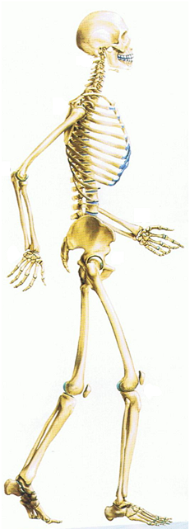
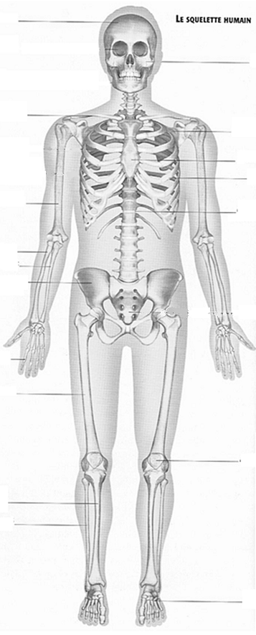
1

17

2
16
15
14
3
13
4
5
6

7
8

12

9
10

11
N° | Noms des os |  | N° | Noms des os
1  2  3  4  5  6  7  8  9 | ………………………………..  ………………………………..  ………………………………..  ………………………………..  ………………………………..  ………………………………..  ………………………………..  ………………………………..  ……………………………….. |  | 10  11  12  13  14  15  16  17 | …………………………………  …………………………………  …………………………………  …………………………………  …………………………………  …………………………………  …………………………………  …………………………………

Le squelette :

L’homme fait partie de la classe des mammifères, il est donc un ………………………
Notre squelette est composé de ………. os.
Il est composé de …………… grandes parties :
- ……………………………………………………. ;
- La colonne ………………………………….. ;
- La …………………………..… thoracique ;
- Les membres.
Ces os nous permettent de nous tenir droit mais aussi de ………………………………… nos organes vitaux (exemples : le cerveau, le cœur, les poumons, …)
Nos os sont …………………………… la preuve en est que nous grandissons. Il faut donc y faire attention pour ne pas qu’ils se ………………………

Le squelette humain correctif

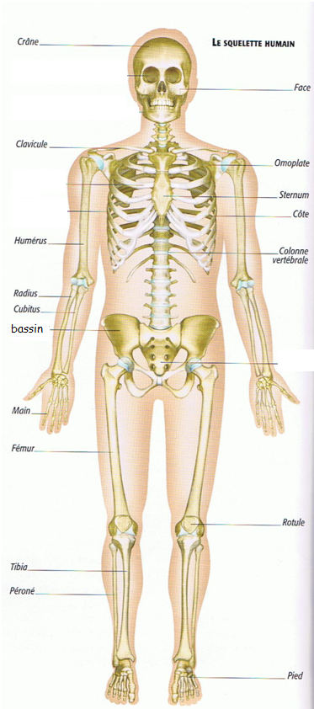
Le squelette :

L’homme fait partie de la classe des mammifères, il est donc un vertébré
Notre squelette est composé de 206 os.
Il est composé de 4 grandes parties :
- La tête ;
- La colonne vertébrale ;
- La cage thoracique ;
- Les membres.
Ces os nous permettent de nous tenir droit mais aussi de protéger nos organes vitaux (exemples : le cerveau, le cœur, les poumons, …)
Nos os sont vivants la preuve en est que nous grandissons. Il faut donc y faire attention pour ne pas qu’ils se cassent.

Prénom : ……......................
Le squelette humain : contrôle
12

5

4
1
16
6
10
8
17
9
2

15
13

3

11
7

N° | Noms des os |  | N° | Noms des os
1  2  3  4  5  6  7  8  9 | ……………………………  ……………………………  …………………………….  ……………………………  ……………………………  ……………………………  ……………………………  ……………………………  …………………………… |  | 10  11  12  13  14  15  16  17 | …………………………………  …………………………………  …………………………………  …………………………………  …………………………………  …………………………………  …………………………………  …………………………………

14
